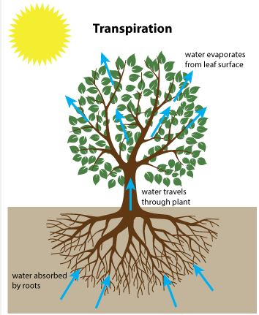
Εικόνα για τον Εκπαιδευτικό (βλ. Αφόρμηση)

